**Отчет по самостоятельной работе №**4

**по дисциплине МДК 01.02 “ Технология разработки программного обеспечения”.**

Выполнили: студент

группы 319

Салаватова Сакинат,

Гореванова Арина

Дата 25.11.2024

**Цель работы:** Изучить работу основных операторов языка Python, включая арифметические, логические и побитовые операции.

**Основная структура задания:**

Задание №1: Арифметические операторы

1. Реализовали примеры работы с арифметическими операторами (сложение, вычитание, умножение, деление). 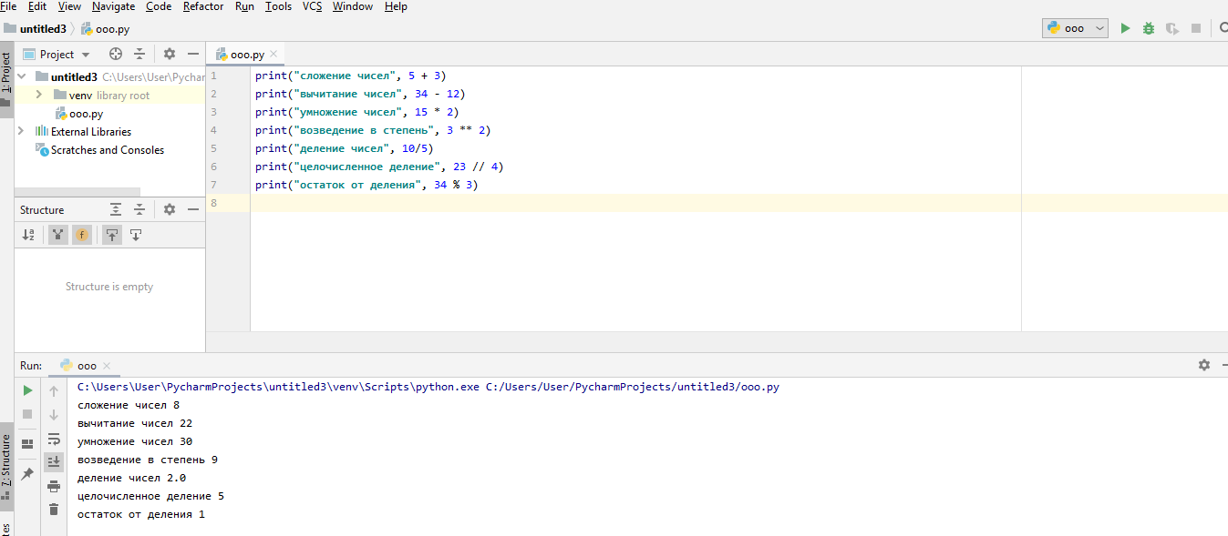
2. Написали программу для вычисления площади и периметра фигуры в зависимости от выбора пользователя, в случаи неправильного ввода данных выходит сообщение об ошибке.

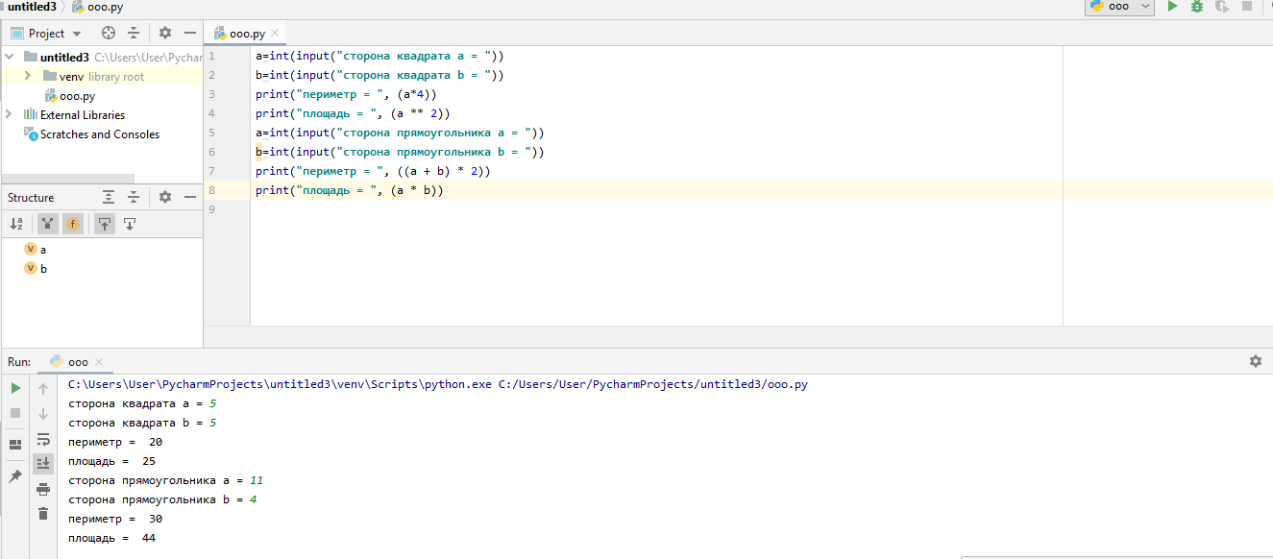

Задание №2: Операторы сравнения

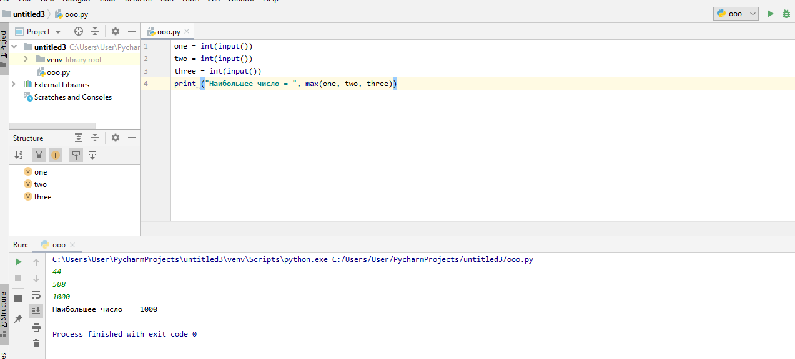

1. Использовали операторы сравнения для проверки различных условий.

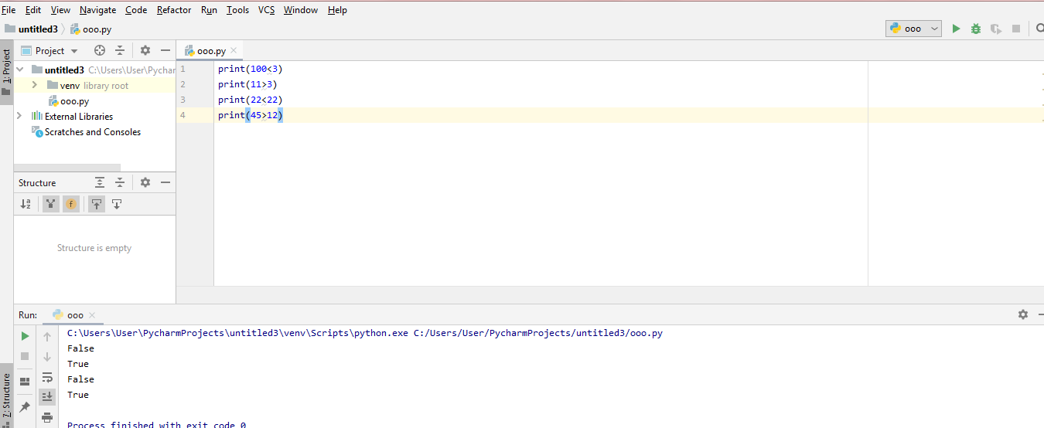

1. Реализовали программу для проверки наибольшего числа среди трех введенных. Вводятся три целых числа.

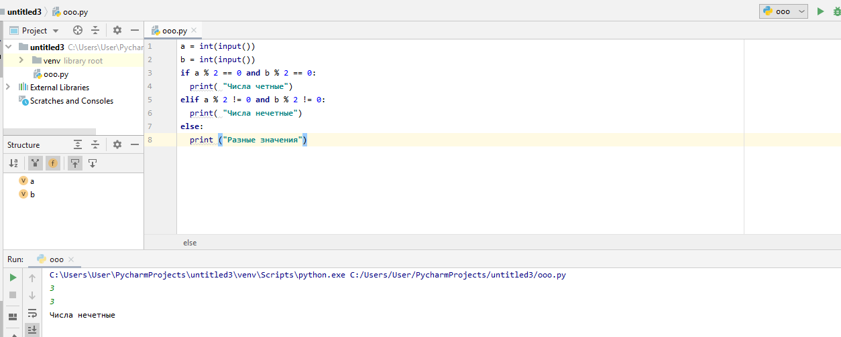

Задание №3: Логические условия

1. Написали программу, которая использует логические операторы для

проверки выполнения нескольких условий.

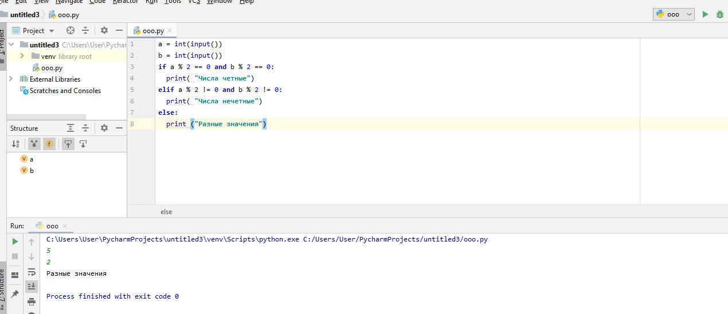

1. Реализовали проверку возраста для различных категорий билетов.

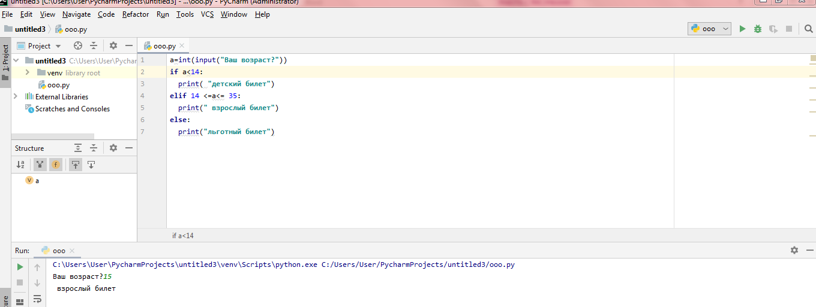

Задание №4: Побитовые операторы

1. Реализовали примеры работы с побитовыми операторами.

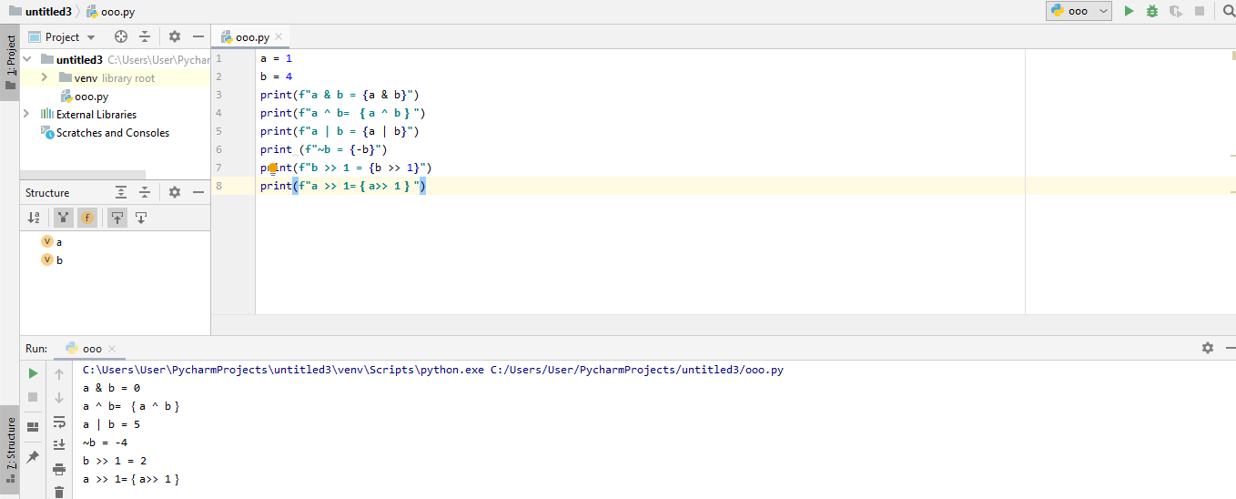

1. Использовала побитовые операции для сдвига и маскирования битов.

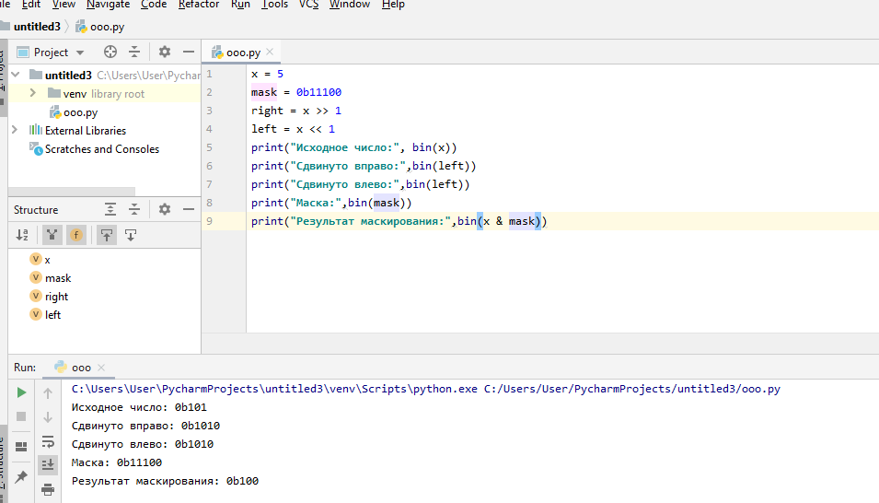

Задание №5: Операторы присваивания

1. Написали программу для демонстрации работы операторов присваивания с различными типами данных.

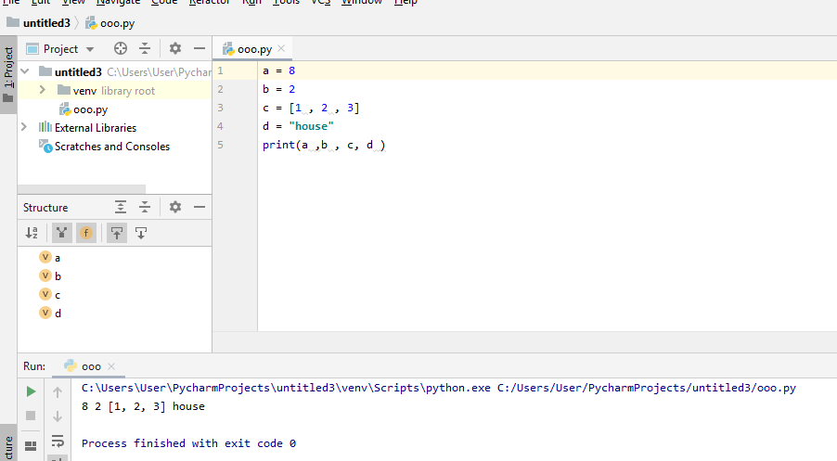

1. Проверили выполнение комбинированных операторов (+=, -=, *=, /=).

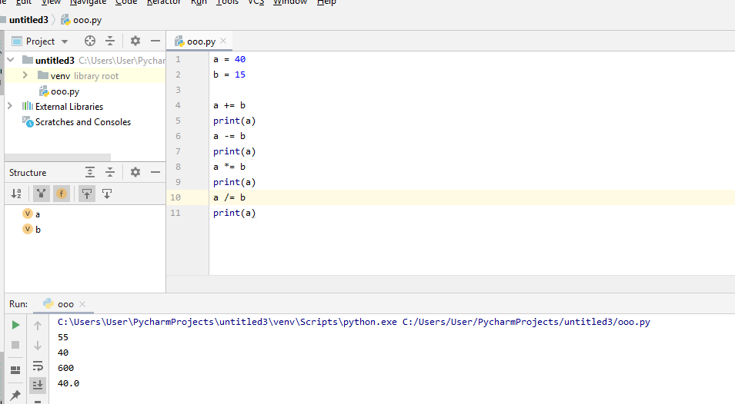

**Выводы работы:** Изучили работу основных операторов языка Python, включая арифметические, логические и побитовые операции.